14/11/2025
SAE 3.01


ALVES DA SILVA Jorge | SI-AHMED Younes | LABRAHIMI Ilyiasse | DULAPCHI Stanislav | SMALIICHUK Vladyslav
Universite Savoie Mont Blanc
Table des matières
1. Présentation du MCD 2
2. Présentation du MLD 3

Compte rendu

Présentation du MCD
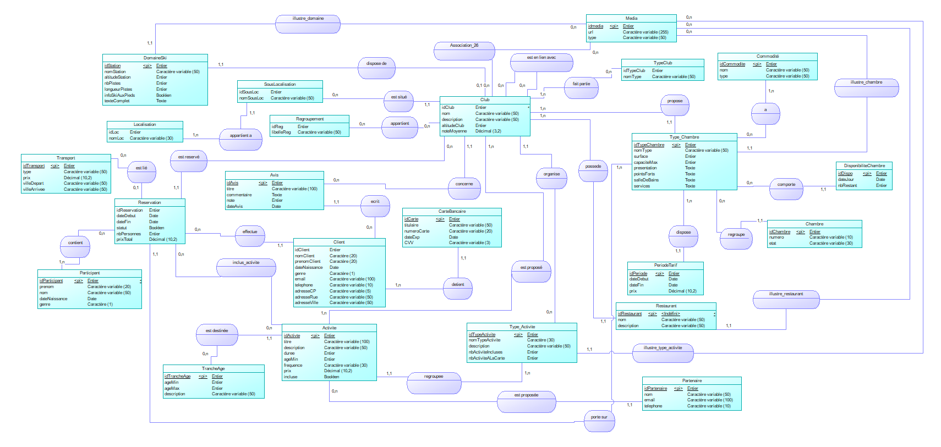

Présentation du MLD

